Ступинского района Московской области

Сценарий

агитбригады по ПДД .

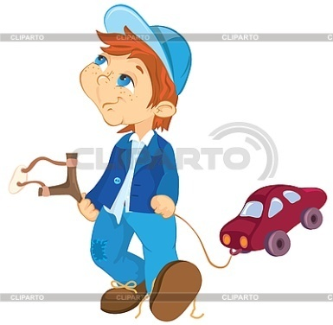
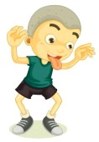
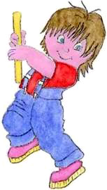

/СБОРНИК
стихотворений на тему ПДД/

Учитель Зубова Галина Владиславовна

Октябрь 2014 года

Ведущий:
А сегодня мы вам расскажем истории из жизни наших одноклассников. Совсем невеселые , которые произошли с ними в недавнем прошлом.

Исполнение песни на мотив «Пластилиновая ворона».

О дорожных знаках
для пешеходов.
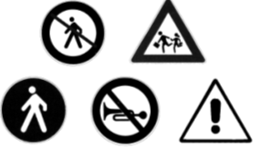

Много знаков есть на свете:
Есть и минус, есть и плюс.
Но дорожные сигналы
Всех важнее, я клянусь.
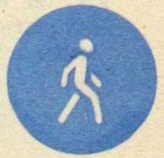
Вот идет через дорогу
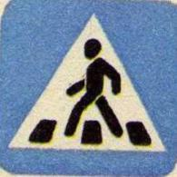
Одноклассник мой, Петров.
Не глядит на знаки Петя,
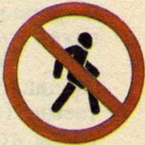
Он к урокам не готов.

Он задумался об этом,
Не заметил знака он.
И пошел через дорогу
Не по зебре, а кругом.

И теперь мой Петя болен,
В шинах руки и нога.
Делают укол Петрову
Каждый день, и даже два.

Вот поэтому, ребята,
Нужно правила учить!
Чтобы в школу вы ходили,
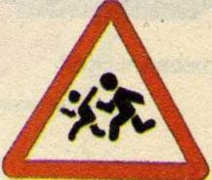
Чтобы знанья получить.

О правилах движения по тротуару.
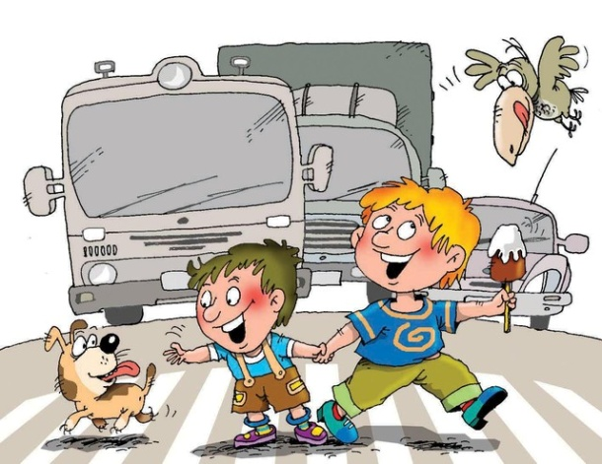
Мы идем по тротуару:
Петька, Мишка ну и я.
Никого не замечаем:
Увлекла нас всех игра.

Петька должен Мишку стукнуть,
Мишка должен убежать.
Я же должен их обоих
Незаметно обогнать.

Шутки, смех и догонялки….
Много ль времени прошло…..
Только Мишка так увлёкся,
Ему уж было все равно:

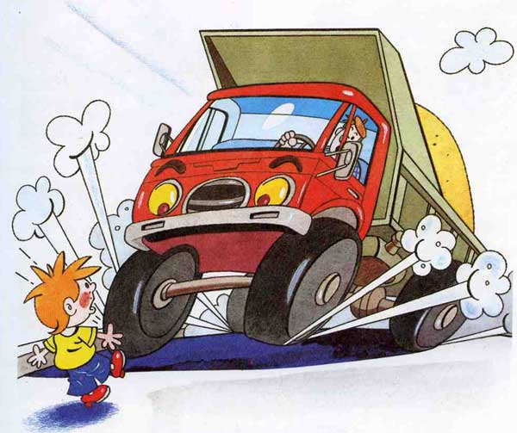
Что толкнуть плечом соседа,
Что задеть рукой меня….
На дорогу, где движенье
Выскочил, меня дразня!!!

Скрип колес, гудки машины,
Полицейский звук свистка,
Все здесь слилось воедино!!!
Я с Петром закрыл глаза.

А когда мы их открыли,
Слезы брызнули из глаз:
Мишку нашего грузили
В спец. машину: Красный Крест.

Жив остался друг наш, Миша:
Переломы рук, ноги….
Перевязан так, что трудно
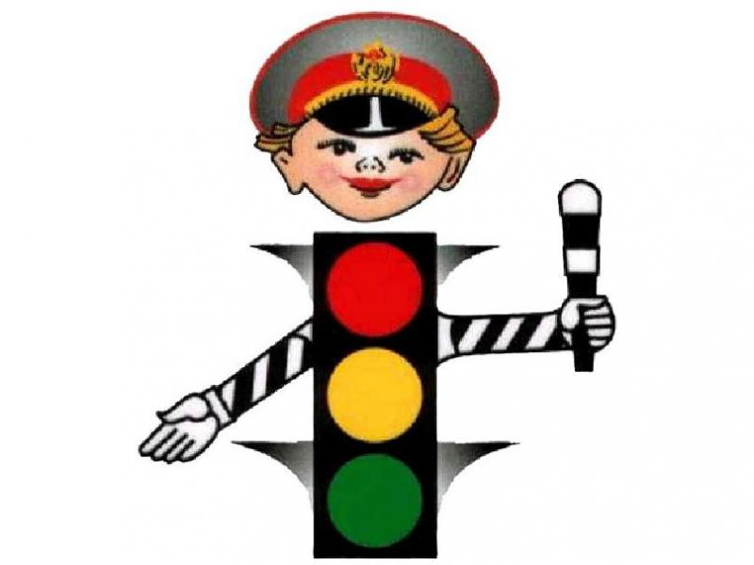
Распознать, где лоб, очки…

Знайте все, что тротуар-
Пешеходам дан как дар!
Это место для ходьбы,
Чтоб ходили я и ты.

И толкаться здесь нельзя,
Беготня запрещена.
Здесь идешь размеренно,
Размеренно, умеренно.

О правилах езды
на мопеде.

Петька, друг мой, - экстремал.
Он с уроков убежал.
Взял без спроса он мопед,
И поехал на проспект.

Ехать он не может – нет:
Так как Петьке 10 лет,
Нужен шлем, нужны года!
И без знаний никуда!

Что же делать?
Как мне быть?
Как Петра остановить?

Я звоню знакомому -
Дяде Вове строгому.
Он гаишник, он поймет.
Выход он всегда найдет.

В это время Петька мчится!
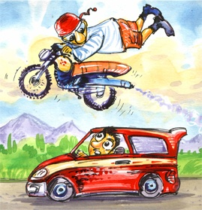
Ничего он не боится:
Гонит Петр на красный свет
И не знает слова «НЕТ».

Обгоняет «Волгу», «Ладу»,
Никакого с ним нет сладу.
Тут знакомый нам гаишник
Прекращает весь «мальчишник»!

На своей машине джип
Быстро малыша настиг,
Жезлом Петьке угрожает
И свистком предупреждает:

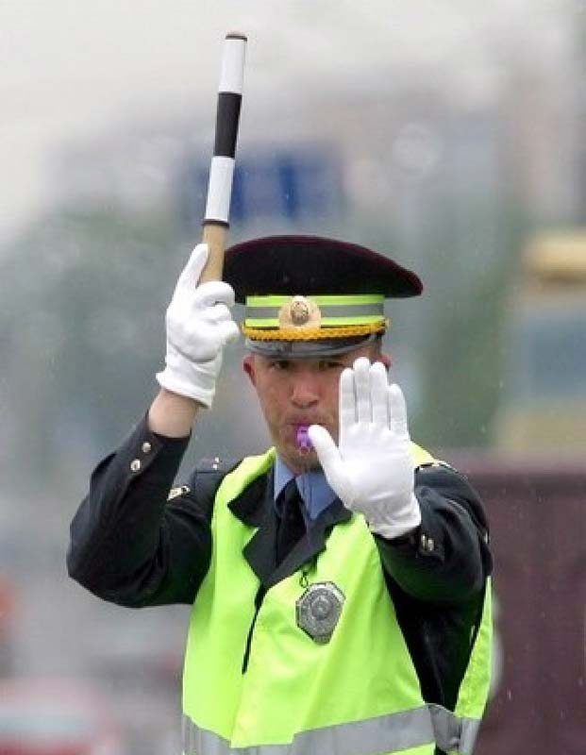
«Стой, водитель! Тормози!
Дальше ехать не спеши.
Свое имя назови
И ответ сейчас держи!»

По всей строгости закона
Петр наказан должен быть!
И родителям сурово
Суд выносит свой вердикт:

«Чтобы сесть мальцу за руль,
Нужен шлем и нужен ум.
А что главное - так это
Возраст не достигнут Петей!»

Петя понял и заплакал,
Целый тазик слез накапал!
И решил серьезно он
Дороги выучить закон.

Вы ж, ребята, не спешите!
Знаки выучишь -- тогда,
Будешь знать, как ехать лучше,
Где, куда, зачем, когда?

О сохранении своей жизни.

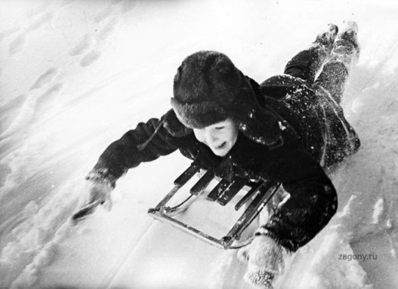
Любит Мишка наш кататься:
С горки вниз на санках он
Так несется, что девчонки
Кто бегом, кто кувырком!

Накатается Мишутка-
Весел, радостен, румян.
Надо к дому направляться,
День для Мишки очень мал.

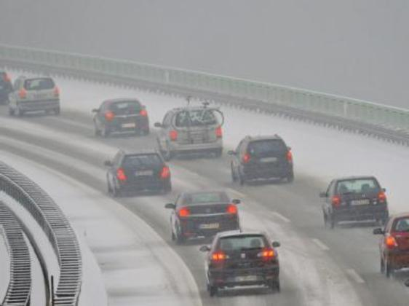
Подошел к дороге Миша,
Мчат авто туда –сюда….
Загорелся глаз у Мишки:
«Вот на санках, да сюда!

Обогнал бы всех я сразу,
Круче горки не видал!» -
Так подумал Мишка Власов,
Засмеялся и….погнал!!!!
Санки тут же разогнались,
Вряд ли можно тормознуть,
Средь машин несется мальчик,
Решив бездумно он рискнуть…..

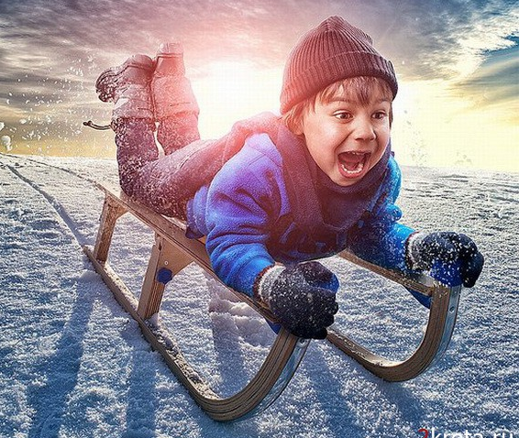
Но недолго мчался Мишка
Во весь дух, во весь опор.
Вскоре понял и очнулся,
Не помог и светофор.

Наш беглец летит на красный,
Руки вытянул вперед,
Ох! Ужасная картина:
Плачет, стонет и орет!

Если б не гаишник местный,
Был бы Мишке здесь конец!!!
Но все закончилось успешно!
Наш гаишник – молодец!

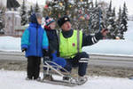
Мишка бледный и несчастный
Плачет горько, не унять.
Он все понял, что напрасно
Стал он жизнью рисковать.

Понял он, что под машину
Только чудом не попал,
И от мамы и от папы
Жди теперь большой скандал!

Хорошо, что обошлось все:
Жив водитель, живы все!
И от страха Мишка плакал:
Ведь это было… не во сне!

И с тех пор герой наш знает,
Что не стоит рисковать
Ни друзьями, и ни жизнью,
Что дают отец и мать.

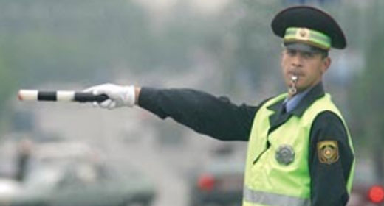
Сделайте, друзья мои,
Правильные выводы:
На дороге никогда
Не рискуйте жизнью! Да!

О правилах перехода дороги
с детьми на колясках.

Нерадивая мамаша.
Исполнение песни на мотив «Топ, топ ,топает малыш…»

Расскажу я вам, друзья,
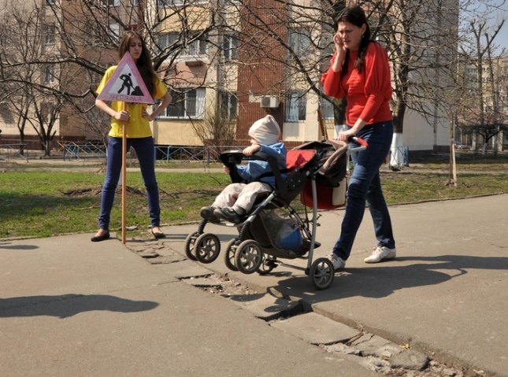
Что недавно видел я.
Про одну мамашу,
Думаю, не вашу.

Гордо, важно, не спеша,
Везет мама малыша:
Он в колясочке сидит,
Еще не может говорить.

В это время мама чада
Говорить в мобильник стала,
Много-много говорит,
На дорогу не глядит.

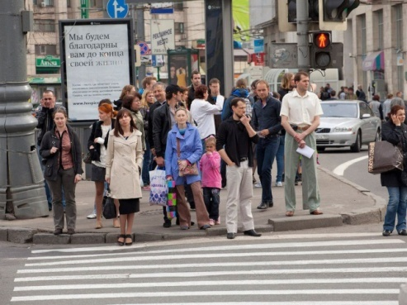
Позабыла, где идет,
Продвигается вперед…
Пешеходный переход -
Перехода ждет народ.

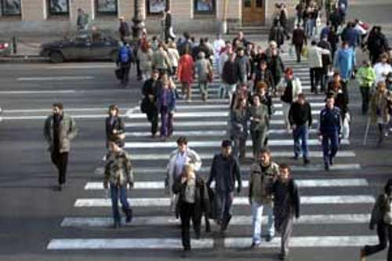

Исполнение песни на мотив «А я иду
шагаю по Москве».

Знают, знают пешеходы,
На какой им свет идти:
Им зеленый свет подскажет,
Что им можно всем пройти.

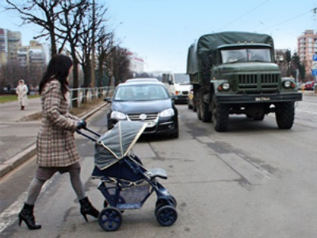
А мамаша свет не видит,
Все в мобильник говорит
И колясочку толкает
Впереди себя… Спешит!!!

Тут схватил коляску я,
И, конечно же, не зря.
Ведь зеленого все нет,
Все мы видим красный свет.

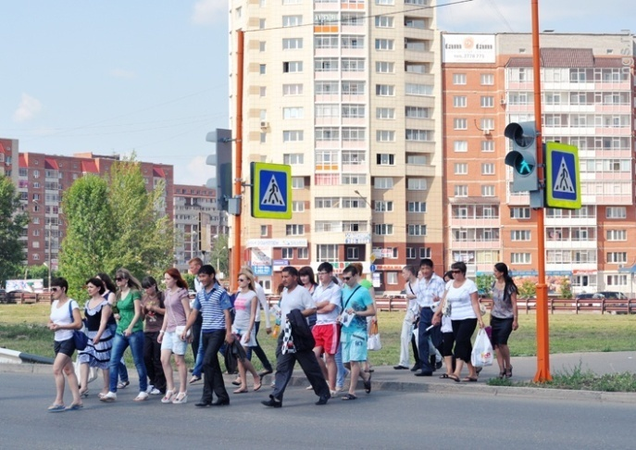
Обращаюсь к маме я,
Слушает она меня:
«Если вы идете в паре
Вместе с крохой, то нельзя
говорить по телефону-
вот такое правило.

Во-вторых, на переходе
Есть помощник –светофор!
Светофор-помощник может
Показать нам всем обзор.

Если светофора нет,
То даю такой совет:
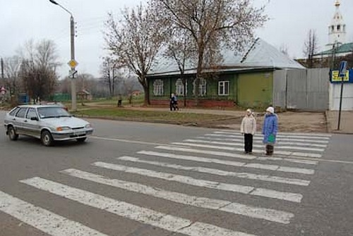
Вам сначала, тетя, надо
Посмотреть по сторонам.
Слева: есть ли там машины….
Если нет, дорогу -- вам…

Вы дошли до середины,
Остановка здесь нужна.
Посмотрите вы направо…
Нет машин? Иди тогда».
Вот такой совет даю
Этой маме и тому,
Кто ещё не знает правил,
Но попытку не оставил

Знак дорожный выучить
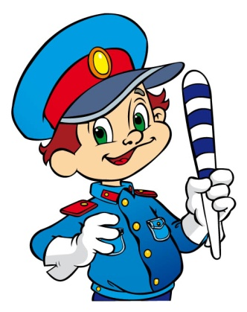
И пятерку получить!

Все должны мы твердо знать,
Как проехать, где стоять.
Знак дорожный очень важный.
Знать его обязан каждый!

